Investerings- og vedlikeholdsplan

RINDAL IDRETTSLAG

Versjon 1 – 12.03.2024

Innholdsfortegnelse
1
1. Sammendrag 3
2. Eiendommer og avtaler 3
2.1 Leieavtaler 3
2.2 Festeavtaler 3
3. Anlegg for avdelingene 4
3.1 Fotball 4
3.1.1 Trollbanen 4
3.1.2 Rinnvollen 5
3.1.3 Skogsletta 5
3.1.4 Rindalshallen 5
3.2 Ski 5
3.2.1 Skistadion 5
3.2.2 Romundstadbygda 7
3.2.3 Tørsåsløa 7
3.2 4 Furuhaugmarka med skihytta 8
3.2.5 Åsan 8
3.2.6 Skogsletta 10
3.3 Tursti 10
3.3.1 Skiltplan 10
4. Anleggstiltak som inngår i RIL budsjett for 2024 11
5. Investeringsplan for kommende år 11

- Sammendrag
Dokumentet skal gi en oversikt over eiendommer og anlegg som er i idrettslagets eie, hvilke avtaler som er gjeldende og som må fornyes.
Dokumentet skal redigeres årlig og skal gi en oversikt over vedlikeholdstiltak i året som kommer og forslag til en investeringsplan for kommende år. Vedlikeholdstiltak skal inkluderes i RIL’s driftsbudsjett. Investeringsplanen skal drøftes i styret for RIL og før årsmøte skal det avgjøres hvilke tiltak som fremmes- Årsmøtet i RIL som øverste organ bestemmer hvilke investeringer som godkjennes.

Eiendommer og avtaler

Oversikt over Rindal IL sine eiendommer, festeavtaler og leieavtaler finnes i eget dokument på Teams, pr. nå under

Rindal IL/Dokumenter/General/Rindal IL/Anlegg/Rindal IL eiendommer og avtaler/Oversikt eiendommer,

filnavn:

Anleggsoversikt Rindal IL 2020 ver2.xlsx

https://idrett.sharepoint.com/:x:/s/26377/Eez8UN4b1ntBoq-GZQ408AwBFU1GlovADmBFjfnSrKYPRw?e=ITFS2E

Dokumentet må gjennomgås en gang pr. år for å fange opp hvilke avtaler som må fornyes.

2.1 Leieavtaler
Leieavtale for barnevennlig turmål Helgetunmarka, Furuhaugmarka og Fossdalen må reforhandles i 2024.

2.2 Festeavtaler
Festeavtale 356-4 Trollbanen mellom Rindal og OVF er under regulering. OVF har tilbydd Rindal IL å kjøpe arealet for 970 000.- kroner. Alternativt gå inn på nye festeavtaler på 10 eller 25 år, med festeavgift på hhv. 48000.- kroner og 58000.- kroner pr.år.

- Anlegg for avdelingene

3.1 Fotball

3.1.1 Trollbanen

Trollbanen består av flere «eiendommer», se utklipp nedenfor. Feltet nord på banen, gnr/bnr 18/91 eies av idrettslaget. Det største feltet i sør, er festet av OVF, gnr/bnr/fnr 18/11/47 sammen med en trekant som tidligere var parkering ved Trollheim, gnr/bnr/fnr 18/11/44.
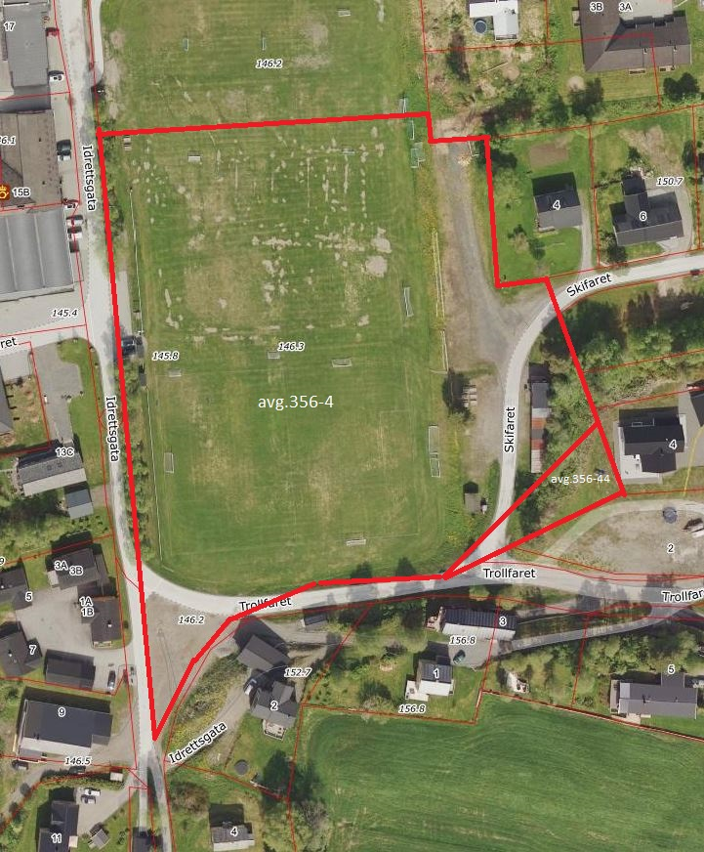

Festeavtale på festenummer 47 med OVF er under regulering. Denne avtalen er kritisk for RIL. Vi er i dialog med Rindal Kommune et samarbeid rundt oppkjøp av arealet.. Her er det som nevnt en betydelig økning i festeavgift. Derfor må det vurderes kjøp av denne tomta. Pristilbud på 970 000.- kr ble mottatt høsten 2023.

Årlig vedlikehold:
Normale vedlikeholdsrutiner.

Spesielle tiltak 2024:
Trollbanen mangler garderobeanlegg og fotballgruppa har i 2023 startet prosjektering av nytt kiosk-sanitær-/lager-/garderobeanlegg med vurdering av investering innen 3 år. Dette meldes inn til hovedstyret og planlagt investeringsprogram, se tabell til slutt i dokumentet.

3.1.2 Rinnvollen
Utbedring av garderobeanlegg er gjort på dugnad i 2021-2022.
Rindal IL har hatt en leieavtale på jord øst for klubbhuset på Rinnvollen. Denne gikk ut 30.06.23. Rindal Il har nå overtatt dette arealet som tilleggsjord til 66/8.

Årlig vedlikehold:
Normale vedlikeholdsrutiner.

Spesielle tiltak 2024:
Ingen.

3.1.3 Skogsletta
Forsamlingshuset på Skogsletta er nå skilt ut fra fra klubbens eiendom.
Termostater i garderobeanlegg er skiftet i 2022.

Årlig vedlikehold:
Normale vedlikeholdsrutiner.

Spesielle tiltak 2024:
Ingen.

3.1.4 Rindalshallen

Årlig vedlikehold:
Normale vedlikeholdsrutiner.

Spesielle tiltak 2024:
Utstyrsbokser for de forskjellige lagene som bruker hallen er under vurdering.

3.2 Ski

3.2.1 Skistadion

Lysløypa
Til diskusjon i skigruppa: Lysløypa har delvis gammelt lysanlegg. Strømforbruk på skianlegg totalt gjennom året er på ca. 26000kr.
Kan vi få ned dette ved å bytte til LED lys? Dette bør i alle fall inn som et framtidig tiltak.
Er det noe å spare på å dele opp lysløypa i flere sløyfer/reguleringer av lys? Før det er snøforhold om høsten er det lys på hele løypa. Kan det være en idé å kun ha lys rundt Igltjønna?

Strømutgiftene til lys er egentlig ikke veldig store, da det tross alt er ganske få brukstimer i løpet av et år (lysløypa står på fra mørkets frembrudd til kl. 22), men et mulig tiltak kan være å montere manuell bryter på noen deler som er lite brukt i barmarksesong.

Som midlertidig tiltak er det nå stort sett LED lyspærer i alle gamle armaturer. Dette virker veldig for lyskvalitet og er strømsparende, men armaturene er gamle og bør på sikt byttes, kanskje spesielt fordi det nå ikke er plastdeksel foran armaturene.

Pr. 2022 har erfaringer vist at det fortsatt må dreneres og grøftes mer for at overvann i perioder med mye nedbør skal ledes bort fra kritiske steder i traseene. Terrenget i en del kritiske punkter langs Tjønna bør også heves. Dette må gjøres i perioder med tele for å kunne bruke gravemaskin til arbeidet.

Utbedring av skileikanlegget ved Igltjønna skistadion.
Dette er den delen av skianlegget som benyttes skileik og rekruttering av barn og unge, og brukes for å bygge grunnleggende skiferdigheter. Fra før av er det en slett og slak bakke på området og det krever masse snø og tråkkemaskinkjøring for å lage skileikelementer, og det er krevende å opparbeide ved snøfattige vintere. Vi ønsker å bygge elementer som hoppbakke, kuler, svinger med dosering ol. ferdig om sommeren med gravemaskin, slik at det blir lettere å opparbeide anlegget om vinteren. Det vil også bli lettere å opprettholde forholdene til anlegget gjennom vinteren. Anlegget vil benyttes i Rindal IL ski sitt rekrutteringsarbeid for barn og unge, og er også tilgjengelig for allmenheten, skole og barnehager.

I forbindelse med dette har vi hatt besøk av skiutvikler ifra skikretsen for utarbeidelse av mulighetsstudie, og skigruppa vil jobbe videre med utvikling av dette, samt utredet kostnadsoverslag, og mulige tilskudd for prosjektet."

Årlig vedlikehold:
Normale vedlikeholdsrutiner.

Spesielle tiltak 2024:
Drenering rundt Igeltjønna estimert til kr. 100.000.- av Skigruppa.
Utbedring av lys som ikke virker rundt den gamle tidtakerbua,

Nye tiltak i forbindelse med skistadion som er aktuelle fram i tid:

- Tråkkemaskingarasje
Det er ønskelig at tråkkemaskina har utgangspunktet fra skistadion i stedet for garasjen ved rutebilstasjonen. Denne garasjen er lite trang og lite hensiktsmessig ifølge tråkkemaskinførerne.

Høsten 2021 var Dugnadsgjengen med på å ta ned takstoler fra Eriksens revfarm. Disse kan brukes til en slik garasje, og vil være noe kostnadsbesparende.

Opparbeidelse av tomt, bygging av garasje m.m. vil ikke bli gjort før Rindal Kommune er eier av området som garasjen skal stå på. I tillegg må tiltaket inn på den kommunale prioriteringsplan for spillemidler.

- Parkering
Det er behov for mer parkering ved stadion, spesielt ved skirenn. Anleggsplanen fra 2014 hadde dette inntegnet ved Grønlivegen.

Varmestue

Varmestue skal inkludere oppholdsrom/peisestue, kjøkken og toaletter og skal være et sosialt møtested for skigruppa og trimmere på dagtid og kveldstid, samt et varmt krypinn for bakels og kakao ved poengrenn og skileik. Dette har vært mangelvare i mange år, og dette passer helt godt inn på skistadion. Vi har Rindalshuset og etter hvert Rindalshallen, da passer det bra også med «Rindalshytta». Tiltaket kan realiseres på en god måte gjennom en avtale med Rindalshytter og mye dugnadsarbeid.

Snøproduksjonsanlegg
Tilgang på snø forverres med klimaendringene og skaper problemer for skiløyper/arrangement deler av året. Det å kunne ha aktivitet i vårt unike anlegg med beliggenhet i gangavstand
til der folk flest bor, anses som viktig for å opprettholde rekrutteringen. Beliggenheten med et
enormt vannmagasin (Tjønna) like ved er også ganske unik.

Det er en klar føring og anbefaling i Trondheim og Skiforbundets snøprosjekt «Snow for the future» i forbindelse med VM-søknaden nettopp er at alle snøproduksjonsanlegg bør være i nærheten av der folk bor.
Et alternativ eller mulig tillegg til snøproduksjonsanlegg vil være å se på muligheten for å lagre snøover sommeren.

3.2.2 Romundstadbygda
Benyttes når det ikke er snø ved Igltjønna.

Lysløypa brukes ikke og er frakoblet strømnettet. Det betyr også at den i utgangspunktet bør tas ned, alternativt flyttes til traseene langs skogsvegen i Helgetunmarka, som benyttes mer og mer som treningsvei tidlig på vinteren. Det kreves her årlig beitepussing av traseene og kanskje annethvert år med krattknusing og rydding på sidene.

De siste årene har det blitt arrangert skirenn her, og det vil nok i årene fremover være et aktuelt sted som reservearena igjen. Behovet for mer permanente traseer, stadionflate og parkeringsmuligheter har derfor blitt aktualisert, sammen med at man skulle utredet muligheten for å få strøm til en stadion, som trolig er mest aktuelt ved vedlageret. Det er i dag ca. 1 km unna nærmeste mulighet for å hente strøm.

Årlig vedlikehold:
Det kreves årlig beitepussing av traseene og kanskje annethvert år med krattknusing og rydding på sidene.

Spesielle tiltak 2024:
Ingen.

3.2.3 Tørsåsløa
Skigruppa stod for de investeringer som ble gjort ifm utvidelsen av Tørsåsløa tidlig på 2000-tallet,
og denne er fortsatt idrettslagets eiendom. Denne er åpen året rundt og fungerer som sosialt
møtested for ski- og turgåere i Tørsetmarka.

Ingen umiddelbare behov for oppgraderinger, men det er et ønske om strøm fram til hytta, men behovet er ikke utredet. Det er minnegaver på ca. 28000kr som er gitt til Tørsåsløa og som er øremerket denne.

Årlig vedlikehold:
Normale vedlikeholdsrutiner.

Spesielle tiltak 2024:
Ingen.

3.2 4 Furuhaugmarka med skihytta
Her mangler det i dag noe bredde enkelte steder, både på tur opp mot Elshaug og på traseene over
til Skogsletta. Det er problemer med dårlig drenering og overvann på flere steder, og det må
planeres på flere strekninger. Det vil også bli jobbet mot å få til en fast runde oppe på
Furuhaugmarka, da sannsynligvis runden som er brukt til Rindølrennet de siste årene.
På sikt bør det opparbeides en ny og permanent trasé fra ny skistadion og til brua over Gjøåa,
herunder også bru over Askildsåa.

Skihytta/grillhytta har en liten vannlekkasje ved vinduet mot vest. Dette bør utbedres i løpet av sommeren.

Årlig vedlikehold:
Normale vedlikeholdsrutiner.

Spesielle tiltak 2024:
Utbedring av lekkasje på skihytta.

3.2.5 Åsan
Skiløypa kjøres opp med skuter. Ved eventuell oppkjøring med tråkkemaskin, må det
påregnes en del arbeid for bredere traséer og planeringsarbeid. I reguleringsplanen for Tjønnaområdet er det innregulert en ny turløypetrase omtrent fra Gråkallen, over Finnskjeggvollen og til nytt boligfelt i Seljebrekka, se utklipp nedenfor. Det vil være aktuelt for idrettslaget og skigruppa å bidra til realisering av dette. Det kan også være aktuelt å opparbeide en rundløype, der det i tillegg til dagens trasé opp Litjdalen også er ønskelig med en trasé på «solsiden», via Løfta og østover, noe som passer veldig godt med ny adkomstløype fra boligfeltet i Seljebrekka.
En fremtidig mulighet kan også være å knytte sammen løypene i Furuhaugmarka og Åsan med en
løype via Isvatnet og Grønlivatnet. I dag kjøres de fleste turløypene med tråkkemaskin eller skuter
tur/retur. Med ny og bredere tråkkemaskin vil dette faktisk være noe uhensiktsmessig, og da åpner
mulighetene seg for samtidig å kunne benytte anledningen til å utvide løypenettet uten at
driftskostnadene på løypekjøring øker så mye.
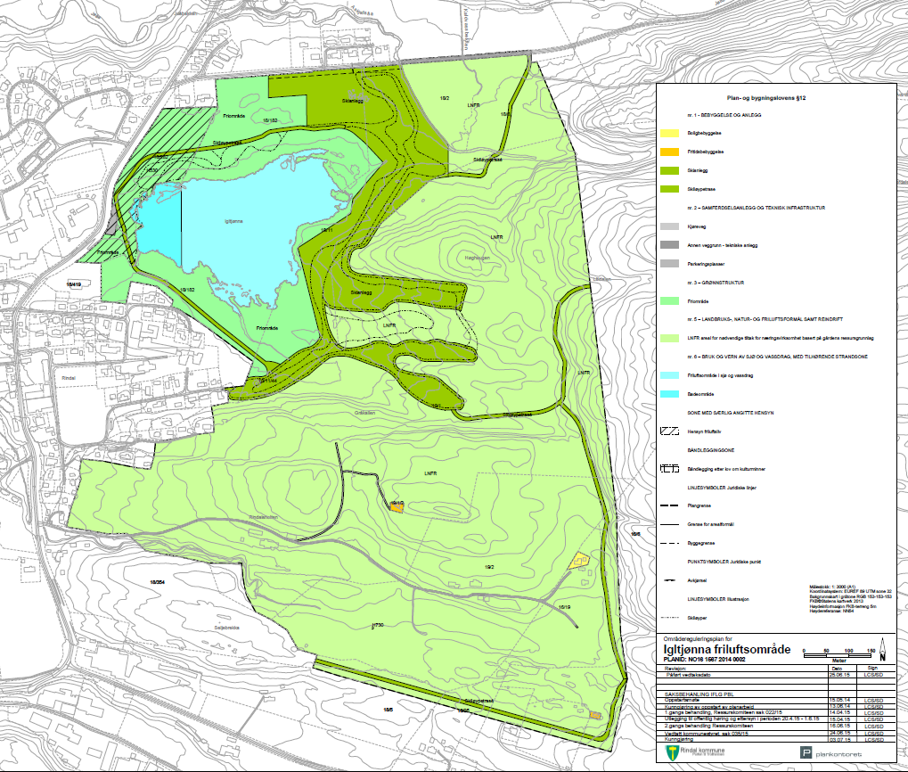

Årlig vedlikehold:
Ingen spesielle ut over rydding av trasé.

Spesielle tiltak 2024:
Ingen.

3.2.6 Skogsletta
Løypa over Furuhaugmarka mellom lysløypene på Sentrum og Skogsletta kjøres jevnlig. Løypa er
meget snøsikker, og snøfattige vintre har medført at løypa blir brukt mer og mer. Det er også et klart
ønske om å beholde Skogsletta og lysløypa der, både for aktivitet lokalt og som mulig reservearena
for løypene ved Tjønna. Lysløypa bør oppgraderes til bredere traséer på enkelte kritiske punkter..
Det kan pr. i dag ikke arrangeres fristilrenn i lysløypa (ikke bredt nok for å møtes). Utgangen på
Rindølrennet, vestover fra lysløypa og opp Øyalia bør også utbedres noe. Idrettslaget eier også en
stor garasje og garderobeanlegg på Skogsletta, uten at man ser umiddelbare behov for
oppgraderinger.

Strømforbruket i lysløypa har få brukstimer, og er en liten kostnad. Lys slås av og på manuelt ved bruk og det ansees som lite aktuelt å oppgradere til LED-lys.

Lysløypa bør dog helt klart utbedres, det er gamle stolper og armaturer og enkelte steder er det i ferd med å vokse trær opp i strømledningen.

Ved Skogsletta er det også hoppbakker som står registrert som hoppanlegg i Skiforbundets anleggsdatabase. Det er ingen bruk av dette anlegget i dag og det er i ferd med å gro igjen. Det må snarlig rydding av vegetasjon til for å “berge” hoppanlegget.

Årlig vedlikehold:
Det kreves årlig beitepussing av traseene og kanskje annethvert år med krattknusing og rydding på sidene.

Spesielle tiltak 2024:
Ingen.

3.3 Tursti

Turstigruppa har ansvar for merking, klopping og vedlikehold av merkede turstier.
Turstigruppa har også ansvar for følgende gapahuk:

- Fossdalen
- Storvatnet
- Langvatnet
Det er pr. dato ikke meldt inn forhold som tilsier ekstraordinært vedlikehold på disse.

Haraldhøtta er oppgradert med ny vedovn og tilhørende pipe. Det er også montert platting vest for hytta. For 2024 er det planlagt oppsatt gapahuk i bakkant av platting.

Årlig vedlikehold:
Normale vedlikeholdsrutiner.

Spesielle tiltak 2024:
Fullførelse av gapahuk på Haraldhøtta.. Kostnad estimert til 10.000kr.

3.3.1 Skiltplan
Det planlegges nye informasjonsskilt på flere av utgangspunktene for fjellturene i bygda. Dette er ferdigstilt i 2022.

Spesielle tiltak 2024:
Oppsett av skilt og informasjonstavler, ansvarlig er Turstigruppa.

4. Anleggstiltak som inngår i RIL budsjett for 2024
.
Hvor | Hva | Ansvar | Overslag kostnad
Haraldhøtta | Bygge gapahuk | Tursti | Kr. 10.000
Haraldhøtta | Nytt uthus med toalett | Tursti | Kr. 50.000
Skihytta | Utbedring av yttervegger  Platting foran inngangen | Tursti | Kr. 5.000
Igltjønna Skistadion | Drenering rundt Igeltjønna | Ski | Kr. 100.000
 | Diverse vedlikehold | Fotball | Kr. 50.000
 | Diverse vedlikehold | Ski | Kr. 20.000
Trollbanen | Kjøp av tomt gnr/bnr 18/11 | Fotball | Kr. 970 000

5. Investeringsplan for kommende år

Når | Hvor | Hva | Ansvar | Overslag kostnad
? | Igltjønna Skistadion | Nytt garasjeanlegg for løypemaskiner | Ski | Kr. 150.000
? | Seljebrekka – Åsan | Ny tursti/skiløype | Ski/ Turstigruppa | Kr. 300.000
? | Igltjønnastien/ Askildsåa | Utbedring av bruer og traseer | Ski/ Turstigruppa | Kr. 150.000
2025 - 2027 | Trollbanen | Sanitær-, lager- og garderobeanlegg | Fotball | Kr 3.500.000?
2025 | Olav Corners plass | Bygging av utsiktsplass Høgåsen? | Tursti | Kr. 9.500

